**Цель:**

* научить детей использовать для аппликаций гофрированную бумагу ( сминать комком, наклеивать на лист бумаги)
* развивать чувство цвета и композиции
* формировать правильное звукопроизношение, умение быстро и чисто говорить.
* развивать координацию движений рук, мелкую моторику.
* совершенствовать память, внимание, умение согласовывать движения и речь.
* воспитывать аккуратность.

**Предварительная работа:**

Рассматривание различных открыток с изображением цветов и букетов.

**Оборудование и материалы:**

* Цветные листы картона с наклеенными горшочками,
* гофрированная бумага: зеленого, красного, желтого, оранжевого и других цветов, клей,
* матерчатые салфетки,
* готовый образец - сделанный заранее.
* Красивый цветущий цветок.

**Ход занятия:**

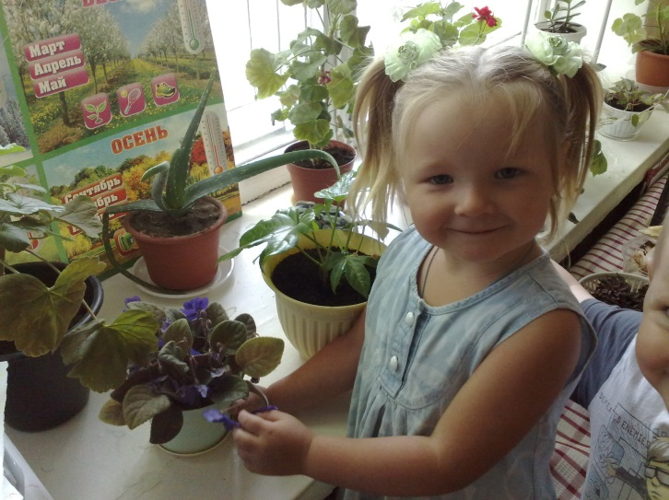Воспитатель зовет ребят, предлагает им полюбоваться красивым цветком в группе.

- В нашей группе на окне

Во зеленой во стране,

В расписных горшочках

Подросли цветочки.

Вот герань, а вот толстянка,

Колких кактусов семья.

Их польем мы спозаранку

Я и все мои друзья.

- Ребята, посмотрите, какой красивый цветок расцвел у нас в группе! Это Кливия.

- Скажите мне, что есть у этого растения? Какие у него цветки? Ребята, а вы знаете, что растения тоже делятся на те, которые растут на улице, и на те, которые растут только дома. Их называют комнатными. Давайте лучше рассмотрим растения у нас в группе.

Воспитатель с детьми рассматривает растения в группе (какие они красивые, разноцветные, что у них есть лепестки и серединка).

- А какие цветы вы еще знаете, какие вам нравятся, какие растения есть у вас дома? (ответ)

- А вы знаете, ребята, что необходимо растениям для жизни?(ответ)

- Конечно, растениям нужна вода, земля, солнышко. Без всего этого они не смогут расти и радовать нас своей красотой.

- Послушайте стихотворение, ребята.

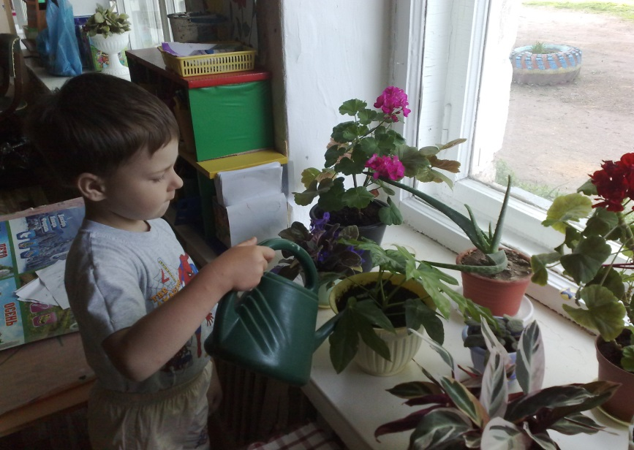В горшочек посажу росток

Поставлю на окне.

Скорей росток

Раскрой цветок –

Он очень нужен мне…

Когда же по календарю

Весны настанет срок

То расцветет и мой цветок

На радость всей семье.

Воспитатель: Ребята, так хочется, чтобы у нас в группе было красиво и красочно, чтобы бы цвели яркие цветы. Давайте мы с вами поиграем пальчиками и распустим каждый по цветку.

Пальчиковая игра «Цветок»

У каждого из вас кисти рук превратились в цветок. Лепестки закрыты, плотно сомкнуты.

Утром рано он закрыт (кисти рук находятся в исходном положении) .

Но к полудню ближе (ладони отходят друг от друга, подушечки больших пальцев прижаты к концам указательных, кисти рук напоминают полураскрытый бутон) .

Раскрывает лепестки, красоту их вижу (кисти рук у запястья соединены, а пальцы плавно расходятся в разные стороны, напоминая раскрывшийся цветок) .

К вечеру цветок опять закрывает венчик (пальцы сомкнуть — нераскрывшийся цветок) .

И теперь он будет спать (кисти рук в исходном положении) .

До утра, как птенчик (кисти рук положить под щеку — имитация сна).

Воспитатель: Ребята, а сейчас я предлагаю вам украсить нашу группу красивыми цветами. Давайте «посадим» вот в такие горшочки разноцветные цветы. Посмотрите, в одном горшочке у меня уже расцвел прекрасный цветок. Правда, красиво!

Воспитатель объясняет и показывает детям порядок действий. Как смять гофрированную бумагу, салфетки, как приклеивать их к фону, прижимать, напоминает, что приклеивать надо аккуратно и внимательно. В процессе работы помогает детям.

Воспитатель: Какие красивые горшочки с цветами у вас получились! Все такие разные, яркие! Теперь наша группа превратится в цветочную поляну! Ребята, вам понравилось наше занятие? Что мы с вами сегодня делали? Украсили мы группу цветами? Какие вы у меня молодцы, так старались! Давайте пойдем все вместе поиграем в лото «Парочки».

**Конспект занятия по аппликации**

**по теме: «Красивые цветочки в горшочках для украшения группы»**

**Вторая младшая группа**

Воспитатель МДОУ №22 г. Ржева:

Терентьева Е. В.

2013г.